|  |
| --- |
| ***Pépinière académique de mathématiques***  ***Stage des 19 et 20 octobre 2020***    Collégiens masqués, protégés, éloignés |

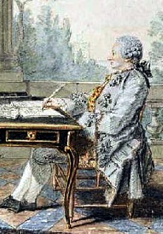

**Alexis-Claude Clairaut, né en 1713, est le second d’une famille de 21 enfants. Son père, professeur de mathématiques, lui apprend à lire dans *Les éléments* d’Euclide. Il se montre d’une précocité telle qu’à l’âge de douze ans, il écrit un mémoire sur quatre courbes géométriques. À treize ans, il lit devant l’Académie des sciences un compte rendu des propriétés de quatre courbes qu’il avait découvertes. À seize ans seulement, il finit un traité intitulé *« Recherches sur les courbes à double courbure »* qui, lors de sa publication en 1731, entraîne son admission à l’Académie des sciences alors qu’il n’avait pas l’âge légal.**

La Pépinière académique de mathématique organise, bénévolement, des regroupements d’élèves désignés par leurs établissements. Quatre niveaux sont concernés cette année : les collégiens de troisième en octobre, les lycéens de première en décembre, les lycéens de terminale présentés au concours général en février et les lycéens de seconde en avril.

La Pépinière s’est assurée du concours de partenaires qui hébergent traditionnellement nos stages : l’université de Versailles Saint Quentin en Yvelines et le siège d’INRIA à Rocquencourt, le lycée Camille Pissarro de Pontoise, le collège Paul Fort de Montlhéry, le lycée de la Vallée de Chevreuse de Gif sur Yvette, le lycée La Bruyère de Versailles et le lycée Hoche de Versailles. Elle a reçu le soutien de l’Institut de hautes études scientifiques de Bures sur Yvette.

Les élèves sont désignés et recensés par leurs établissements, parce que l’éducation nationale est responsable des élèves qui lui sont confiés, et donc des projets et des actions auxquels ils sont invités à participer. Nos stages se déroulent pendant les congés scolaires, mais ils ne sont pas des stages « de vacances ». **Une appétence et un répondant minimum sont attendus des élèves, sur lesquels les établissements veillent. Cette année, il faudra en toute priorité respecter le protocole sanitaire.**

**Le secrétariat opérationnel :** Frédérique CHAUVIN, rectorat de Versailles

**Les inspecteurs :** Anne ALLARD,Joëlle DEAT, Xavier GABILLY, Catherine GUFFLET, Catherine HUET, Anne MENANT, Pierre MICHALAK (IPR honoraire), Vincent PANTALONI, Évelyne ROUDNEFF, Jean-François REMETTER, Charles SEVA, Christine WEILL

**Les responsables des établissements d’accueil :** Caroline TALLEC, Principale du collège Paul Fort, Bernard POIGT, Proviseur du lycée Camille Pissarro, Guy SEGUIN, Proviseur du lycée Hoche.

**Les professeurs :** Bruno BAUDIN (Lycée Camille Pissarro, PONTOISE), Antoine BOUTROIS (Lycée René Cassin, GONESSE), Christophe DEGUIL (Lycée Notre Dame, SAINT GERMAIN EN LAYE), Odile DELASSUS (Lycée Alfred Kastler, Thomas DUMAS (Lycée Camille Pissarro, PONTOISE), Nicolas FIXOT (Lycée Vallée de Chevreuse, GIF SUR YVETTE), Catherine HOUARD (Lycée Camille Pissarro, PONTOISE), Carine SIMONDET (Lycée Maurice Genevoix, MONTROUGE)

**Et** les professeurs qui accompagnent leurs élèves : Christian BERGE (Collège Notre Dame *Les* Oiseaux, VERNEUIL SUR SEINE), Florence FERRY (Collège Alain Fournier, ORSAY), François GAILLOT (Collège Auguste Renoir, ASNIERES SUR SEINE), Rémi MOURTERON (Collège Descartes à FONTENAY LE FLEURY), Rémi NIGUÈS (Collège Auguste Renoir à ASNIÈRES SUR SEINE), Hanane ROBERT (Collège Montaigne, CONGLANS SAINTE HONORINE).

**L’emploi du temps des deux jours est communiqué dans chacun des trois centres le lundi 19 au matin.**

**Les films montrés aux stagiaires sont tous disponibles sur le site** [**https://www.lebesgue.fr/5min**](https://www.lebesgue.fr/5min)

**L’ensemble des énoncés des exercices et des propositions de solutions seront disponibles sur** [**https://euler.ac-versailles.fr/rubrique12.html**](https://euler.ac-versailles.fr/rubrique12.html)

**Une présentation générale des droites remarquables du triangle est proposée en annexe.**

***Angles et distances***

**1.** **Hauteur d’un triangle rectangle**

Dans la figure ci-contre, le triangle $PQR$ est rectangle en $Q$ et le point $S$ est le pied de la hauteur issue du point $Q$.

On suppose que le triangle $PQR$ a une aire égale à 30 et que $PQ = 5$. Déterminer la longueur du segment [QS].

**2.** **Justes milieux**

Soit $ABC$ un triangle. On note $D$ le milieu du segment $[BC]$, $E$ le milieu du segment $[AD]$, $F$ le milieu du segment $[BE]$ et $G$ le milieu du segment $[CF]$.

Sachant que l'aire du triangle $ABC$ vaut 1, calculer l'aire du triangle $EFG$.

**3. Une paire de pairs, une paire d’impairs**

Deux triangles isocèles ont chacun au moins un angle dont la mesure est de 70◦. Dans le premier triangle, la mesure en degrés de chacun des deux angles restants est paire. Dans le second, la mesure en degrés de chacun des deux angles restants est impaire.

On note $S$ la somme des mesures des angles égaux du premier triangle et $T$ la somme des mesures des angles égaux du second triangle. Quelle est la valeur de $S+T$?

 **4. Découpage dans un rectangle**

Le rectangle PQRS a pour longueur 4 et pour largeur 2. Comme sur la figure ci-contre, on place sur le segment [PQ] le point V et sur le segment [PS] le point W, de sorte que $PV= PW=a$, où $a$ est un nombre positif inférieur à 1. Quelle est la valeur de $a$ pour laquelle l’aire de la région ombrée est-elle égale à 1 ?



**5. Un grand, un moyen, deux petits**

Dans la figure ci-contre, le cercle de centre $X$ est tangent au grand cercle et passe par le centre $O$ de ce dernier.

Chacun des cercles de centres $Y$ et $Z$ est tangent aux trois autres cercles et ces deux cercles ont même rayon noté $r$. On suppose que le rayon du cercle de centre $X$ vaut 1.

Déterminer $r$.

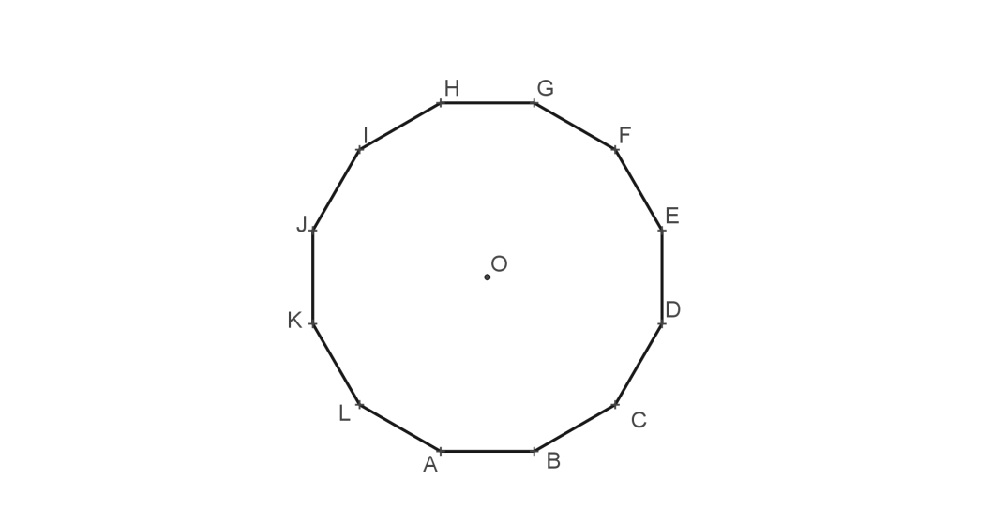**6. Groupez-vous par trois**

On considère un dodécagone régulier ABCDEFGHIJKL ; on choisit un sous-ensemble de l’ensemble de ses sommets et on se pose deux questions :

1. Parmi les sommets choisis, y en a-t-il trois qui soient les sommets d’un triangle rectangle ?

2. Parmi les sommets choisis, y en a-t-il trois qui définissent un angle obtus ?

Quels sont les nombres de sommets maximaux à choisir pour les réponses aux deux questions soient non ?

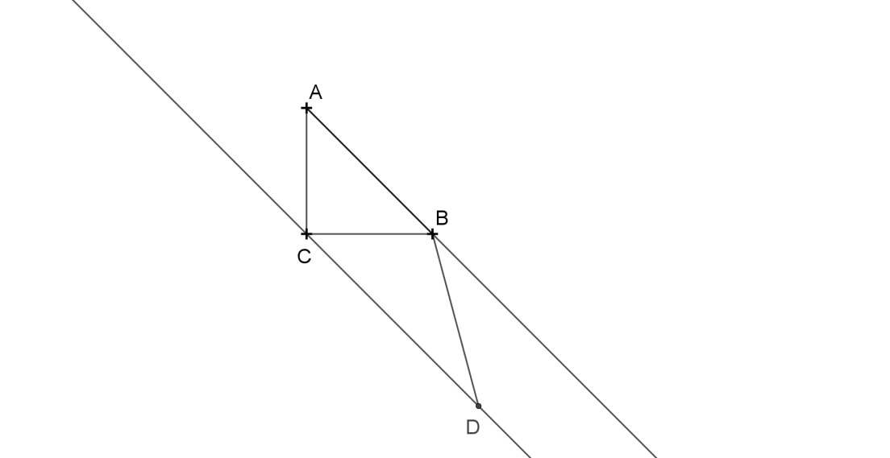**7. Angle inconnu**

Par le sommet C du triangle rectangle isocèle ABC, rectangle en C, on trace la parallèle à (AB). Sur cette droite, le point D est tel que BA = BD et situé dans le demi-plan de frontière (CB) ne contenant pas A. Quelle est la mesure de l’angle $\hat{CBD}$?

*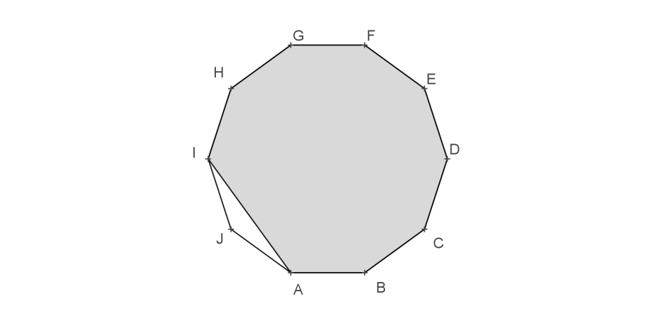***8. Encore un angle inconnu**

On transforme le décagone régulier ABCDEFGHIJ en un ennéagone (pas régulier…) ABCDEFGHI en « supprimant » le sommet J. Quelle est la mesure du plus petit angle (ils sont deux) de cet ennéagone ?

***Calcul littéral et équations***

**1. L’algorithme de Karatsuba (le calcul littéral est bien utile en informatique)**

Pour effectuer le produit de deux nombres de deux chiffres dans le système décimal, il est en général nécessaire de connaître quatre produits de nombres de deux chiffres, car :

$$\left(10a+b\right)\left(10c+d\right)=100ab+10\left(ad+bc\right)+bd$$

Plusieurs dispositions pratiques des calculs ont été proposées au cours de l’histoire, par exemple *la multiplication par jalousies*, dont voici un exemple :

|  |  |  |  |  |
| --- | --- | --- | --- | --- |
|  | **1** | **4** | **9** |  |
|  | 3 | 1  2 | 2  7 | **3** |
|  | 5 | 2  0 | 4  5 | **5** |
|  |  |  |  | **7** |
|  |  |  |  |  |

Les nombres à multiplier sont écrits, l’un sur la première ligne, l’autre sur la dernière colonne. Les produits chiffre à chiffre sont écrits dans les cases centrales, séparées chacune en deux parties selon la deuxième diagonale. On termine en calculant les sommes diagonale par diagonale en commençant par la case du bas à droite (et sans oublier les retenues). C’est au fond très voisin de la technique acquise en primaire. Avec cette technique, chaque chiffre du multiplicande a été multiplié par chaque chiffre du multiplicateur. Compléter l’opération ci-contre.

Quand on conçoit un ordinateur, il faut lui « apprendre » les produits élémentaires, et effectuer une multiplication est beaucoup plus coûteux en temps de calcul qu’une addition ou un déplacement de virgule.

Anatoli Alexeïevitch Karatsuba, mathématicien et informaticien russe, 1937-2008, propose, en 1960, d’écrire :

$$\left(10a+b\right)\left(10c+d\right)=100ac+10\left(ac+bd-\left(a-b\right)\left(c-d\right)\right)+bd$$

Il n’y a plus que trois produits : $ac, bd et \left(a-b\right)\left(c-d\right).$ À 23 ans, il réduit ainsi à rien le dogme des quatre produits émis par Andreï Nicolaïevitch Kolmogorov (Immense mathématicien russe, 1903-1987).

Si on doit effectuer le produit de « grands » nombres de même taille, en utilisant la même technique, on obtient :

$\left({10}^{n}a+b\right)\left({10}^{n}c+d\right)=…$ (égalité à compléter)

Cette technique est appelée « diviser pour régner » : Supposons qu’on doive effectuer le produit de deux nombres de huit chiffres. Chacun d’eux peut être écrit ${10}^{4}a+b$, où $a$ et $b$ sont des nombres de quatre chiffres. Combien de produits de nombres s’écrivant avec un seul chiffre devra-t-on effectuer au lieu des 64 prévus par Kolmogorov ?

**2. Défense de calculer $a$ et $b$**

Deux nombres $a$ et $b$ sont tels que $a+b=1$ et $a²+b²=2$. Combien vaut $a^{5}+b^{5}?$

Écrire un algorithme fournissant $a^{n}+b^{n}$ pour toute valeur donnée de $n.$

**3. Le paramètre est l’inconnue**

On développe et on réordonne $f\left(x\right)=\left(3+2x+x²\right)\left(1+mx+m²x²\right)$. On trouve que le coefficient du terme $x²$ est égal à 1. Quelles sont les valeurs possible de $m$?

**4. On peut quand même dire quelque chose**

Soit $x$ et $y$ deux nombres réels vérifiant les équations suivantes :

$x^{2}+3xy+y^{2}=909$ (1)

et ${3x}^{2}+xy+3y^{2}=1 287$ (2)

Quelles sont les valeurs de $x+y$ ?

**5. Une équation en nombres entiers**

Soit $a$ et $b$ deux nombres entiers strictement positifs tels que $\frac{20}{19}=1+\frac{1}{1+\frac{a}{b}}$.

Quelle est la plus petite valeur que peut prendre la somme $a+b$?

**6. Encore une autre façon de compter…**

Ma grand-mère et moi fêtons nos anniversaires le même jour. Il y a cinq ans, elle avait cinq fois mon âge. Cette année, elle a quatre fois mon âge. Dans combien d’années aura-t-elle seulement trois fois mon âge ?

**7. Mauvais développement**

En classe, le professeur a demandé d’écrire le développement de l’expression ${\left(a+2b-3\right)}^{2}$. J’ai écrit :

${\left(a+2b-3\right)}^{2}=a²+4b²-9$. « C’est incorrect », dit le professeur. « Prends une valeur pour $a$ et une valeur pour $b$ et compare ». Ce que je fais, mais justement il n’y a pas de différence entre les deux résultats.

1. Quels nombres ai-je substitué à $a$ et $b$ pour obtenir l’égalité ?

2. Quels sont les nombres permettant cette supercherie ?

***Arithmétique***

**1. Le système de numération d’Avižiénis**

Algirdas Antanas Avižienis, mathématicien et informaticien Lituanien né en 1932, alors à l’université de l’Illinois, propose en 1961 un système de numération utilisant des *chiffres signés.* Par exemple, en base 10, les chiffres sont $0, 1, \overline{1}, 2, \overline{2}, 3, \overline{3}, 4, \overline{4}, 5, \overline{5}$. Le nombre habituellement écrit $728$ s’écrit dans ce système $1 \overline{3}3\overline{2}$ (car $8=10-2, 7=10-3)$. Le nombre habituellement écrit $683$ s’écrit, lui : $1 \overline{3}\overline{2}3$. Leur somme peut être calculée sans transfert de retenue, c’est $1 411$ (résultat qui peut évidemment être obtenu directement). Le système d’Avižienis est parfois utilisé dans les processeurs des ordinateurs, car les nombres ainsi écrits tiennent moins de place. Le système (qui s’étend aux bases autres que 10) a une faiblesse : il est *redondant* (l’écriture des nombres n’est pas unique : $135=14\overline{5}$).

Le mathématicien français Augustin Louis Cauchy (1789 – 1857) proposait déjà ce système – pour la base dix – devant l’Académie des sciences en 1840. Mais Avižienis n’en a été averti qu’en 2010.

1. Comment écrire l’opposé du nombre ?

2. Calculer la somme $4\overline{5} 32\overline{2}+$ $1\overline{2}\overline{ 3}4\overline{5}$ puis la différence $4\overline{5} 32\overline{2}-$ $1\overline{2}\overline{ 3}4\overline{5}$

**2. Le Club des cinq**

La liste 11, 20, 31, 51, 82 est un exemple d’une liste de cinq entiers strictement positifs rangés dans l’ordre croissant et dont on obtient le troisième entier en additionnant le premier et le deuxième entier, le quatrième en additionnant le deuxième et le troisième entier, et le cinquième en additionnant le troisième et le quatrième entier.

Combien de telles listes de cinq entiers strictement positifs ont 124 comme cinquième entier ?

**3. Un nombre à déterminer**

Déterminer tous les nombres premiers de quatre chiffres distincts ayant les trois propriétés suivantes :  
(1) le nombre formé des deux premiers chiffres et le nombre formé des deux derniers chiffres sont premiers ;

(2) la somme des deux premiers chiffres vaut 10 et la somme des deux derniers chiffres vaut 10 ;  
(3) le chiffre des unités et le chiffre des dizaines sont premiers.

**4. Diviseurs de 2 592**

Dans la figure ci-contre, on veut écrire un nombre entier positif dans chacun des huit cercles vides de manière que sur chaque ligne droite, le produit des trois entiers soit égal à 2 592.

Si les entiers situés chacun dans un des neuf cercles sont distincts deux à deux, quelle est la plus grande somme possible de ces neufs entiers ?

**5. Un peu de logique**

À propos d’un certain nombre entier, on fait sept affirmations :

*a) le nombre est inférieur à 23 ;*

*b) Le nombre est inférieur à 25 ;*

*c) Le nombre est inférieur à 27 ;*

*d) Le nombre est inférieur à 29 ;*

*e) Le nombre est pair ;*

*f) Le nombre est multiple de 3 ;*

*g) Le nombre est multiple de 5.*

Parmi ces sept affirmations, quatre sont vraies et trois fausses.

Quel est le plus grand nombre entier répondant à ces exigences ?

**6. Enfin, Erdös vint**

En 1932, le mathématicien hongrois et globe-trotter Paul Erdös (il a alors 19 ans !) donne une démonstration du théorème de Joseph Bertrand (mathématicien français 1822-1900) : « Pour tout entier naturel $n$ supérieur ou égal à 2, il existe un nombre premier $p$ tel que $n<p≤2n$ », dont la première preuve avait été donnée par Pafnouti Lvovitch Thébychev (mathématicien russe (1821-1894).

Pour marcher sur les traces d’Erdös, compléter la suite ci-dessous de sorte que chaque nombre y apparaissant soit premier et inférieur au double du précédent, ce qui donnera une vérification du théorème de Joseph Bertrand pour $n<4 000.$ Ce n’est pas une démonstration, seulement une petite idée…

|  |  |  |  |  |  |  |  |  |  |  |  |  |  |
| --- | --- | --- | --- | --- | --- | --- | --- | --- | --- | --- | --- | --- | --- |
| 2 | 3 | 5 | 7 | 13 |  |  |  |  |  |  |  |  | 4 001 |

Expliquer pourquoi cette liste peut s’arrêter à 4 001.

**7. Encore des nombres premiers**

On forme, avec les chiffres 1, 2, 3, 4, 5, 6, 7, et 9 utilisés chacun une fois quatre nombres premiers s’écrivant avec deux chiffres dans la système décimal.

1. Donner un exemple d’une telle réalisation.

2. Quelles sont les sommes possibles de quatre tels nombres ?

**8. Équation en nombres entiers**

Les entiers $a, b, c et d$ vérifient les hypothèses suivantes :

Il existe un entier $n$ tel que $a+n=b-n=cn=\frac{d}{n}$. On appelle $x$ la valeur commune de $a+n, b-n, etc.$

On suppose que $a+b+c+d=100$.

Quels sont les entiers $a, b, c, d$?

***Dénombrement, probabilités et algorithmes***

**1. Into the wild (en mémoire de Leonhard Euler)**

La figure ci-contre montre le réseau des allées traversant un passif forestier. Les intersections sont numérotées de 1 à 10. Partant du point 10, Léonard parcourt chaque allée une seule fois. Où peut-il aboutir ? Donner la suite des intersections par lesquelles il est passé.

**2. Escape game**

Le code d'un cadenas est un nombre à quatre chiffres (de 0 à 9, le nombre pouvant commencer par 0).  
Mathieu a oublié le code mais il se rappelle que ce nombre est inférieur ou égal à 2020 et que ses quatre chiffres sont tous différents.

Combien de codes doit-il essayer pour être certain que le cadenas s'ouvre ?

**3. Sport collectif**

Quatre équipes participent à un tournoi où chaque équipe joue un seul match contre chacune des trois autres équipes. À la fin de chaque match, soit les équipes ont fait match nul, soit une équipe a gagné tandis que l’autre a perdu. On attribue aux équipes 3 points pour une victoire, 0 point pour une défaite et 1 point pour un match nul.

Soit $S$ la somme des points des quatre équipes à la fin du tournoi. Parmi les valeurs 11, 13, 15, 16 et 17 quelle est celle que la somme $S$ ne peut pas prendre ?

**4.** **Marche au hasard**

Dans la grille ci-contre, Jeanne commence au point A et lance une pièce d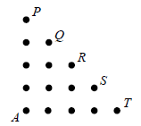e monnaie équilibrée afin de déterminer la direction dans laquelle elle va se déplacer.

Si la pièce tombe du côté face, elle monte d’un point.

Si la pièce tombe du côté pile, elle se déplace d’un point vers la droite.

Quelle est la probabilité qu’après quatre lancers, Jeanne soit située sur le point $R$?

**5. Cube travesti**

Un cube a six faces. Chaque face porte quelques points. Les six faces respectives du cube portent 2, 3, 4, 5, 6 et 7 points. Harry choisit un point au hasard et décide de l'effacer, chaque point ayant les mêmes chances d'être choisi par Harry. À la suite d'un lancer, chaque face du cube a les mêmes chances d'être la face supérieure. On lance le cube, quelle est la probabilité que la face supérieure du cube porte un nombre impair de points ?

**6. Généreux distributeur automatique**

Une machine fonctionne de la manière suivante :

*Si on introduit un jeton bleu, la machine renvoie 5 jetons rouges ; si on introduit un jeton rouge, la machine renvoie 5 jetons bleus.*

1. On dispose d’un (un seul) jeton bleu. Est-il possible, en un nombre fini de manœuvres, d’obtenir un nombre de jetons bleus égal au double du nombre de jetons rouges?

2. Même question en commençant avec deux jetons bleus (et rien d’autre) ?

3. On dispose d’un (un seul) jeton bleu. Est-il possible d’obtenir un nombre de jetons bleus égal au nombre de jetons rouges ?

4. Même question en commençant avec deux jetons bleus.

**7. Superstition**

Un nombre entier, écrit dans le système décimal, est dit « malchanceux » si les chiffres utilisés pour l’écrire ne peuvent être que 1 ou 3 et si la somme de ses chiffres est 13. Combien y a-t-il de nombres *malchanceux ?*

**8. La Nature est bonne, par définition…**

*Le mathématicien italien Vito Volterra (1860-1940) et le mathématicien des États-Unis Alfred James Lotka ont formulé, indépendamment, et 1925 et 1926, les équations de prédation qui constituent ce qu’on appelle le « modèle proie-prédateur ».*

Sur une île particulièrement isolée cohabitent deux espèces animales : des lapins, dont le nombre double à chaque printemps, et des renards, dont le nombre double à chaque automne, et qui mangent chacun un lapin entre le printemps et l’automne. Quand un renard n’a pu manger un lapin, il meurt.

C’est l’hiver. Il y a sur l’île 24 lapins et deux renards.

1. Combien y aura-t-il de lapins et de renards sur l’île dans exactement deux ans ?

2. Dans dix ans ?

3. Allons-nous vers l’extinction des deux espèces sur l’île ?

***Constructions, aires et volumes***

**1. Un pentagone régulier**

Albrecht Dürer, peintre, graveur et mathématicien allemand (1471-1528) donne, dans l’ouvrage « Unterweysung der Messung », une construction d’un pentagone régulier :

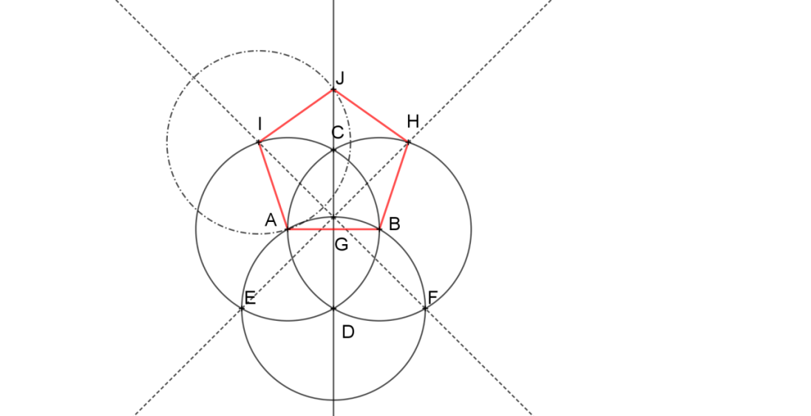 « *À l’aide d’un compas à ouverture constante, décris deux cercles sécants tels que l’un passe par le centre de l’autre. Joins les deux centres* A *et* B *par une ligne droite. Ce sera la longueur d’un côté du pentagone. Les points d’intersection des deux cercles, désigne-les en haut par* C *et en bas par* D *et trace une ligne droite* (CD). *Prends alors le compas à ouverture constante et trace le cercle de centre* D *passant par* A  *et* B. *Ce cercle coupe les deux premiers respectivement en* E *et* F *et la droite* (CD) *en* G. *Les droites* (FG) *et* (EG) *coupent les deux premiers cercles en* I *et* H *respectivement. Le point* J*, intersection (deuxième) du cercle de centre* I *passant par* A  *avec la droite* (CD) *est le dernier sommet du pentagone.*

Ce pentagone a effectivement tous ses côtés de la même longueur, mais est-il bien inscriptible dans un cercle ?

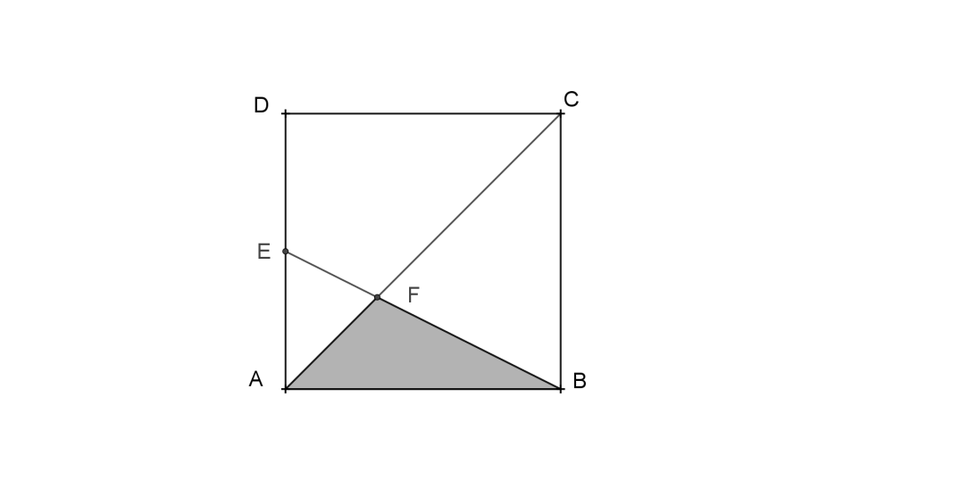

**2. Encore un carreau cassé !**

Le carré ci-contre a pour côté 108. Le point E est le milieu de [AD] et le point F l’intersection des droites (EB) et (AC). Quelle est l’aire du triangle AFB ?

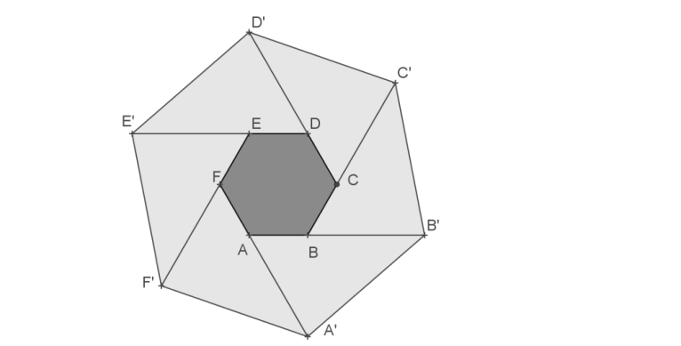

**3. D’hexagone en hexagone**

Dans la figure ci-contre, chaque côté de l’hexagone régulier ABCDEF a été prolongé de deux fois sa longueur, pour obtenir un nouvel hexagone régulier A’B’C’D’E’F’. Quel est le rapport des aires de ces hexagones ?

**4. Nœud de Salomon**

Des mosaïques romaines, par exemple à Clermont-Ferrand et Dax, utilisent le motif ci-contre, dit « nœud de Salomon ». Ici, la largeur des boucles blanches est la moitié du côté du carré central et elles s’achèvent par des demi-cercles.

Quel est le rapport de l’aire de la surface « blanche » à l’aire de la surface « noire » ?

**5. Renaissance man**

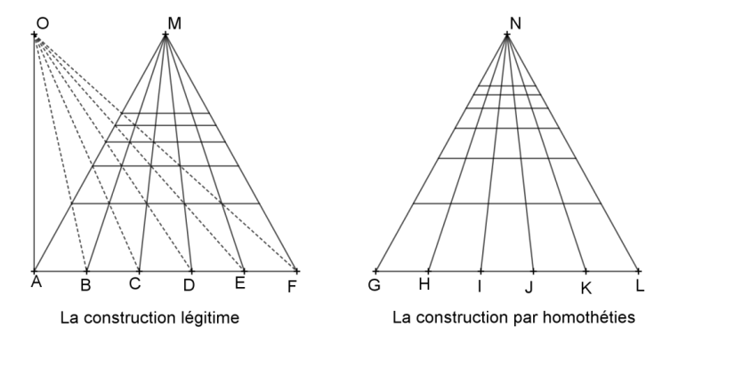Écrivain, philosophe, peintre, mathématicien (cryptanalyste), théoricien de la peinture (*de Pictura, 1436*) et de la sculpture (*de Statua, 1464*), réputé pour la qualité de sa conversation et ses capacités physiques, Leon-Battista Alberti (1404-1472) critique, dans *de Pictura*, les habitudes des peintres qui figurent un carrelage plan en réduisant l’écart d’une horizontale à l’autre d’un facteur $\frac{2}{3}$, technique à laquelle il oppose la *construction légitime* fondée sur l’alignement des diagonales.

On peut en effet douter que la somme des hauteurs des carrés soit égale à la hauteur de l’ensemble.

1. 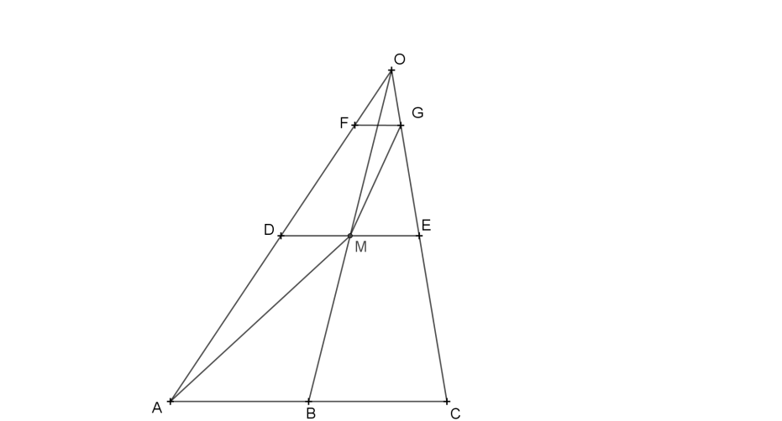À l’aide de la figure ci-contre, montrer qu’en effet le rapport $\frac{2}{3}$ ne garantit pas cet alignement.

2. Supposons que les « carrés » de la première ligne aient pour hauteur 1. Le « carrés » des lignes suivantes ont alors pour hauteur $\frac{2}{3}, {\left(\frac{2}{3}\right)}^{2}, {\left(\frac{2}{3}\right)}^{3},$ etc.

Montrer que, pour tout entier $n$ supérieur ou égal à 2, et pour tout réel $x$, on a :

$1+x+x²+…+x^{n}=\frac{1-x^{n+1}}{1-x}$ (les premiers exemples suffiront…) En déduire que la hauteur $h$ de l’ensemble comportant $n$ lignes devrait vérifier

$$1-\frac{h}{3}={\left(\frac{2}{3}\right)}^{n+1}$$

**6. Détermination du volume de la sphère**

Perdues, retrouvées, partiellement effacées (le *palimpseste d’Archimède*), reperdues, il reste peu de pièces authentiques des œuvres d’Archimède (vers −287 – vers −212).

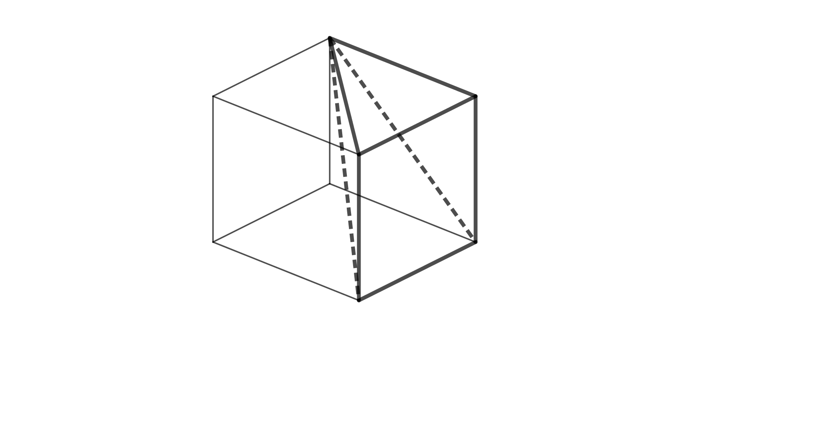**a. Détermination du volume d’un cône**

1. Tout cube peut être décomposé en trois pyramides de volumes identiques. Montrer cette égalité à l’aide de la figure ci-contre.

2. Deux solides de même « base » plane et de même hauteur ont même volume. Ce résultat s’inspire du résultat plan : deux triangles de même « base » et de même « hauteur » (il faut bien choisir les rôles) ont la même aire. Le procédé consiste à considérer des « coupes » horizontales des solides sera repris par Bonaventura Cavalieri (mathématicien italien, 1598-1647) comme « méthode des indivisibles ».

3. Il s’ensuit la formule $V=\frac{1}{3}Bh$ donnant le volume d’une pyramide.

4. On « identifie » le cône à une pyramide…

**b. Comparaison des volumes d’une sphère et d’un cône de même rayon et de hauteur le diamètre de la sphère.**

La demi-boule de rayon $R$ et le cylindre creusé par le cône sont coupés par un plan horizontal situé à la hauteur $x$. On étudie l’aire des surfaces intersections de chacun des objets avec le plan.

|  |  |  |  |
| --- | --- | --- | --- |
|  |  |  |  |

Images X. Hubaut U.L.B.

1. Calculer l’aire du disque de gauche

2. Calculer l’aire de la couronne de droite

3. Conclure que le volume de la demi-sphère est la différence entre le volume du cylindre et celui du cône. Conclure.

***Annexe : droites remarquables du triangle***

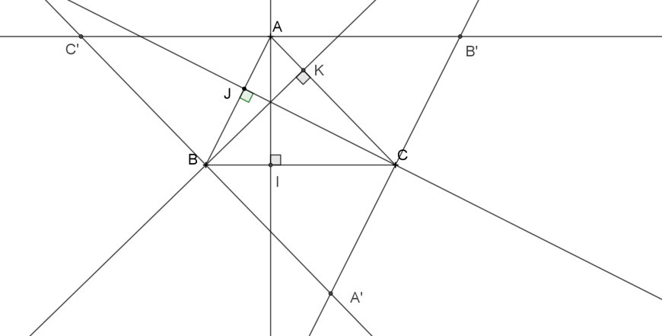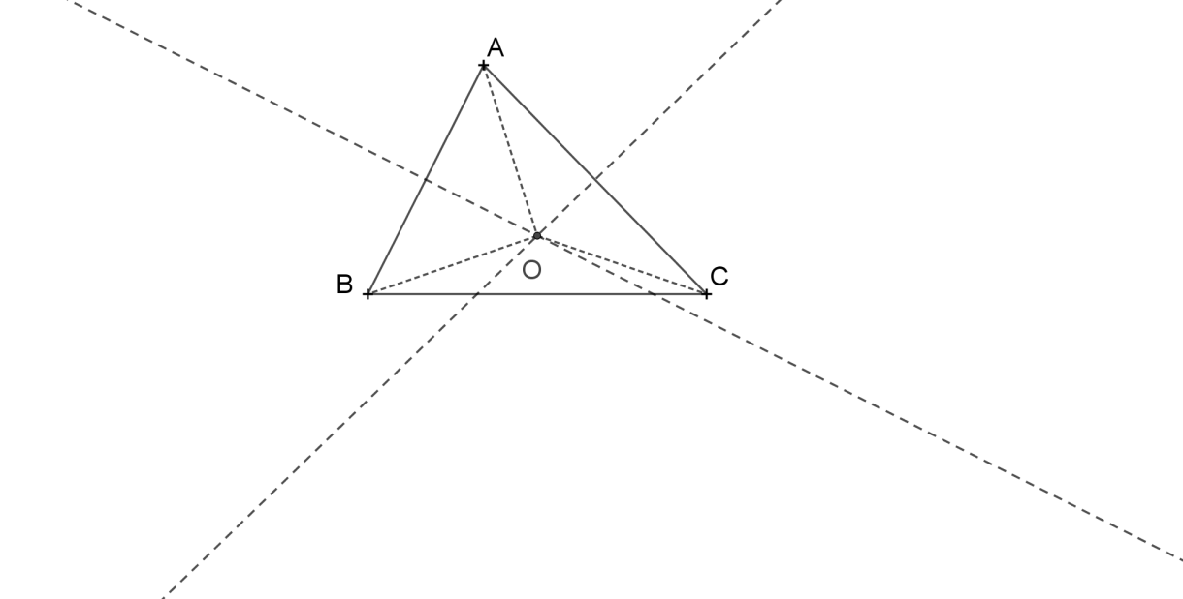***Médiatrices Hauteurs***

Deux **médiatrices** de côtés d’un triangle sont nécessairement sécantes. L’égalité des distances de leur point d’intersection O aux sommets du triangle montre que ce point appartient à la troisième. Le cercle de centre O passant par A passe aussi par B et C. On l’appelle ***cercle circonscrit au triangle*** *ABC.* Les **hauteurs**  du triangle ABC sont perpendiculaires aux parallèles menées respectivement par A, B et C aux côtés du triangle. Par construction, ABA’C, BCB’A et CAC’B sont des parallélogrammes, et donc les hauteurs de ABC sont les médiatrices de A’B’C’. Elles sont concourantes. Les point de concours est appelé ***orthocentre du triangle*** *ABC.*

***Bissectrices***

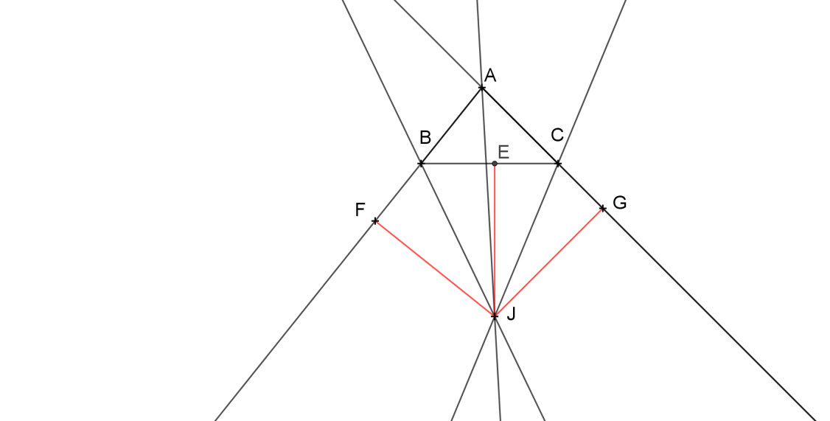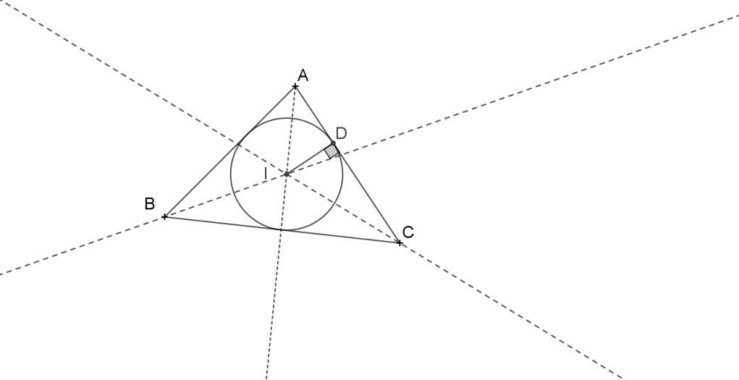On peut utiliser pour les **bissectrices** un argument semblable à celui utilisé pour les médiatrices : tout point de la bissectrice d’un angle étant équidistant des côtés de l’angle (propriété caractéristique), le point d’intersection de deux bissectrices appartient à la troisième. Ce point noté ici I est équidistant des côtés du triangle ABC : le cercle centré en I et tangent à un des côtés (donc aux autres) est appelé ***cercle inscrit dans le triangle ABC****.* Le même raisonnement vaut pour deux bissectrices extérieures et une bissectrice intérieure : le point J est équidistant lui aussi des côtés du triangle. Le cercle de centre J passant par son projeté E sur (BC) passe aussi par ses autres projetés F et G. C’est le ***cercle exinscrit dans l’angle A du triangle ABC****.*

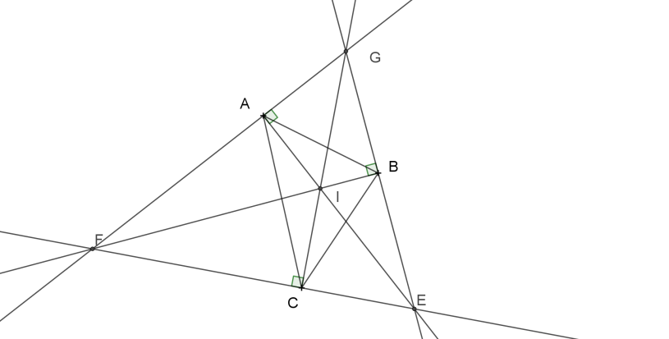***Bissectrices pour toi, hauteurs pour moi***

Deux bissectrices extérieures du triangle ABC sont sécantes en un point par lequel passe la bissectrice intérieure du troisième angle. Les hauteurs du triangle EFG sont donc les bissectrices intérieures du triangle ABC. Le triangle ABC, dont les sommets sont les pieds des hauteurs de EFG, est appelé ***triangle orthique du triangle EFG***.

***Changement radical avec les médianes***

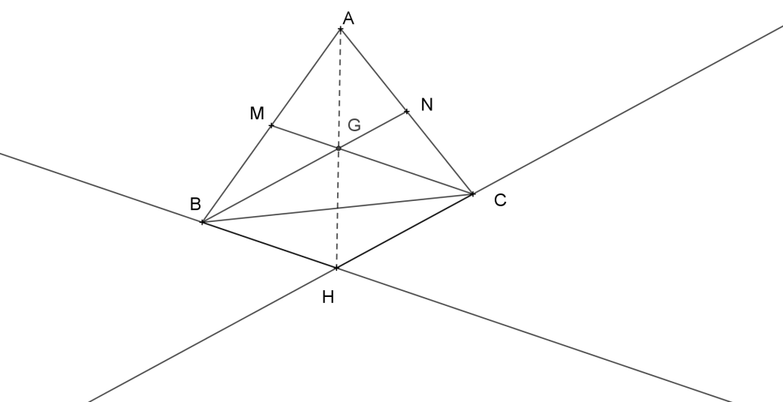Menons par C la parallèle à la médiane issue de B et par B la parallèle à la médiane issue de C. Ces deux droites sont sécantes en H (il faudrait montrer qu’il est impossible que deux médianes d’un triangle soient parallèles…). Pour le triangle AHC, la droite (BN), parallèle à un côté passant par le milieu d’un autre, est une « droite des milieux ». Même chose pour le triangle ABH et la droite (CM). Les droites (CM) et (BN) passent donc par le milieu G du segment [AH]. Comme le quadrilatère BHCG est un parallélogramme (on l’a construit avec des parallèles… mais on ne savait pas que le sommet opposé à H appartient à la droite (AH)), ses diagonales ont même milieu, et donc (AG) passe par le milieu de [BC] : les médianes sont concourantes. Leur point de concours est appelé ***centre de gravité du triangle ABC.***

***À méditer :*** les stratégies différentes utilisées pour ces démonstrations illustrent le fait que la notion de milieu a plus à voir avec le parallélisme et les intersections de droites qu’avec les distances. C’est une notion *affine.*